FORMULÁRIO PARA APROVAÇÃO DE PREÇOS DE MEDICAMENTOS GENÉRICOS COM BASE NO MEDICAMENTO DE REFERÊNCIA

INSTRUÇÕES DE PREENCHIMENTO

Estas instruções têm como objetivo facilitar o preenchimento do formulário para o cálculo de preços dos medicamentos genéricos com base nos preços dos medicamentos de referência, nos termos do artigo 7º da Portaria nº 195-C/2015, de 30 de junho.

- Bloco 1 - A informação a prestar reporta-se ao medicamento genérico a que se refere o pedido de aprovação de preços.

- Bloco 2 - A informação a prestar reporta-se ao medicamento de referência, cujos preços constituirão a base de cálculo do medicamento genérico.

O Nº DE REGISTO é de preenchimento obrigatório e permite exclusivamente a introdução de 7 dígitos.

Neste bloco deverão ser inscritas todas as apresentações do medicamento de referência, por forma a que os cálculos sejam efetuados automaticamente nos Blocos 3 e 4.

Nas colunas FORMA FARMACÊUTICA e DOSAGEM, apenas se deve introduzir a informação na primeira linha, uma vez que, caso existam mais apresentações, as restantes linhas serão preenchidas automaticamente, logo que inseridos os respetivos números de registo.

Salienta-se que o campo referente à DOSAGEM tem duas células, sendo a primeira de preenchimento numérico e a segunda preenchida com texto.

Exemplo:

DOSAGEM
20 | mg

No caso de existir na coluna PVA MÁXIMO pelo menos uma apresentação com valor superior a 10 €, o cálculo dos PVP do medicamento genérico deve ser efetuado no Bloco 3, visto tratar-se de situações em que o PVP a atribuir será o correspondente a 50% do medicamento de referência (nº 1 do artº 7º da Portaria nº 195-C/2015).

Exemplo: Quando pelo menos uma das apresentações do medicamento referência tiver PVA superior a 10€.

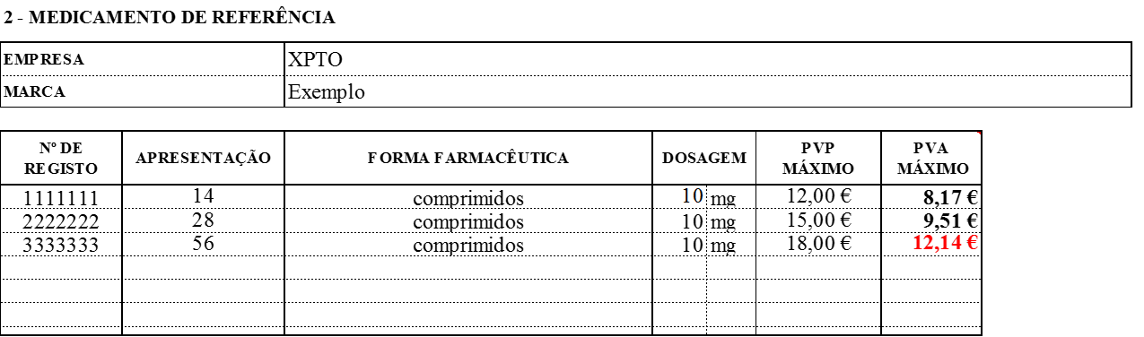

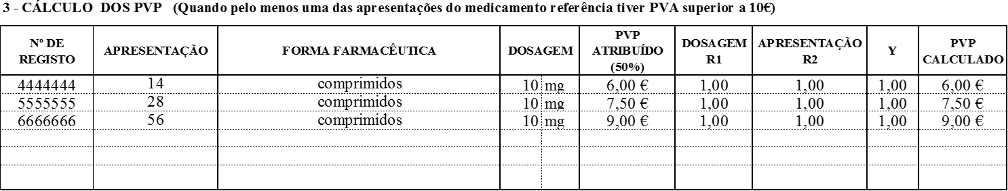

Note-se que, para comodidade de identificação da situação em causa, os PVA superiores a 10€ são indicados a vermelho.

Se todas as apresentações do medicamento de referência tiverem PVA inferior a 10€, o cálculo dos PVP do medicamento genérico deve ser efetuado no Bloco 4, visto tratar-se de situações em que o PVP a atribuir será o correspondente a 75% do medicamento de referência (nº 2 do artº 7º da Portaria nº 195-C/2015).

Exemplo: Quando os PVA de todas as apresentações do medicamento referência forem inferiores a 10€.

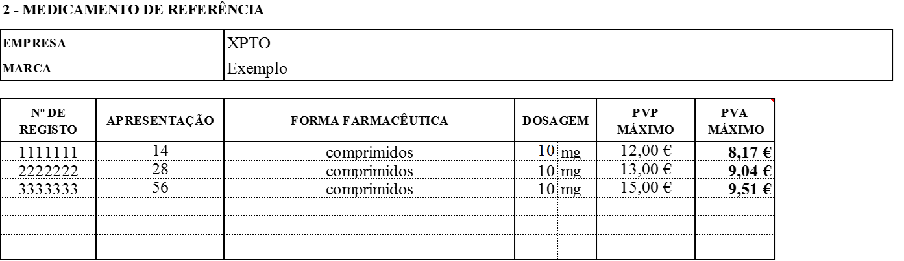

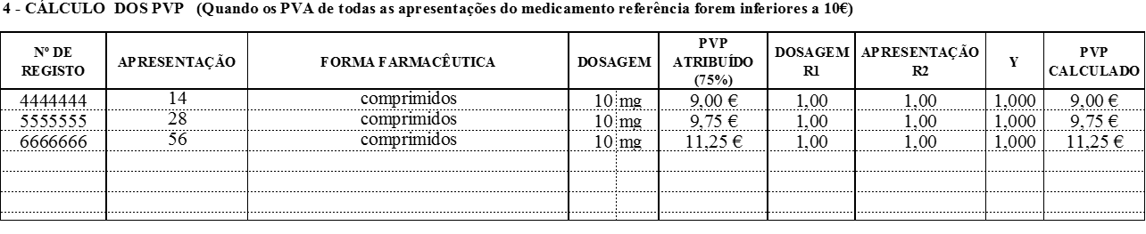

- Blocos 3 e 4

No preenchimento de um destes blocos, consoante o caso, será necessário apenas inserir os Nº DE REGISTO (7 dígitos) e, na respetiva coluna, as apresentações para as quais se pretende a aprovação de PVP.

As colunas FORMA FARMACÊUTICA, DOSAGEM, PVP ATRIBUÍDO, R, Y e PVP CALCULADO serão automaticamente preenchidas, com base na informação anteriormente inserida, tendo em conta o disposto no nº 2 do artº 6º da Portaria nº 195-C/2015.

Releva-se que, na eventualidade da forma farmacêutica do Medicamento Genérico ser diferente da forma farmacêutica do medicamento de referência, dever-se-á introduzir essa informação manualmente na primeira linha da coluna FORMA FARMACÊUTICA, sendo as restantes linhas preenchidas automaticamente, caso existam mais apresentações, logo que inseridos os respetivos números de registo.

Note-se que com o preenchimento incorreto dos Blocos 3 e 4, os cálculos do medicamento do medicamento genérico não são visíveis.

- Bloco 5
Este Bloco é meramente informativo.

A sua finalidade é clarificar os titulares de AIM ou os seus representantes legais, quanto ao valor do limite mínimo para efeitos de comparticipação, de acordo com o estipulado no nº 2 do artigo 20º do Decreto-Lei nº 97/2015, de 1 de junho.
Este valor tem uma validade, a qual termina sempre que se verifique uma alteração do preço máximo do medicamento de referência.

O PVP do limite mínimo é o que consta na coluna “PVP MÍNIMO R/Y (80%)”

PVP MÍNIMO (80%) | PVP MÍNIMO R/Y (80%)

- Bloco 6

Neste Bloco deve ser preenchido o Nome e respetivos contatos (telefone, telemóvel e e-mail).

